出國報告（出國類別：進修）

美國海軍研究院碩士進修報告

服務機關：國防大學理工學院
姓名職稱：上尉研究發展官賴慧甄
派赴國家：美國
報告日期：民國103年10月28日
出國期間：民國101年9月8日至民國103年9月26日
摘要

本報告旨在提報個人赴美就讀美國海軍研究院（Naval Postgraduate School, NPS）進修電機工程碩士的個人進修感想及研究成果提出簡要的報告。美國海軍研究院（以下簡稱NPS）是一所以配合軍事國防需求為導向之研究學院，除國防科技相關之理工研究領域如工程及應用科學研究、作業及資訊科學研究以滿足各種軍事科技上的需要外，該學院亦提供商業及公共政策研究及MBA學位等選擇。NPS與其他民間各個學校最大的不同點在於其課程設計，除以專注於學術研究需求外，更結合國家軍事政策與國防科技需求為導向。職於就讀期間的研究領域為訊號處理（Signal Processing）與通訊（Communication）同時選修網路（Networking)等相關學門，論文題目為：＂Simulink-based Implementation and Performance Analysis of TDS-OFDM in Time-varying Environments.（時域同步正交分頻多工在時變環境下之模擬執行與性能分析）＂。進修期間除鑽研本身研究領域並與同儕進行學術合作外，同時與來自世界各國之軍文職學生充分交流學習並建立國民外交，從而擴展過人國際觀及視野，期將於進修期間之個人見聞分享以供日後見習或進修人員參考。

目次
摘要………………………………………………………………………………………2
壹、進修目的……………………………………………………………………………4
貳、進修過程…………………………………………………………………………4
參、研究概略…………………………………………………………………………11
肆、心得與建議………………………………………………………………………16

壹、進修目的
職奉國防部國立培育字第1010003296號令，赴美就讀美國海軍研究（Naval Postgraduate School）電子系統工程碩士班，進修期限自民國101年9月24日至103年9月26日止。目的在培養本院未來師資以充實國軍幹部學能。

貳、進修過程
- 學校簡介
美國海軍研究院位於加州蒙特瑞市是美國海軍的技術深造學院。1909年6月9日，美國海軍研究生學院正式開辦。1919年，改名為美國海軍研究生院，但仍屬海軍學院領導。1945-1948年期間，獲美國國會批准成為獨立的學院。2000年，與地方院校比較下，美海軍研究院之存在價值遭質疑並引發了外界對海軍研究院的廣泛爭論。2001年，美海軍研究院開始大刀闊斧的改革並取得成效，平均在校生數持續增長，從2001年1449人增至2005年2083人。辦學經費也顯著增加，海軍研究生院對於軍隊和國防建設的價值日益得到承認。2005年，美國新一輪的基地重組與關閉行動中，海軍研究院因為其教學科研與軍事的相關性和有效性，在國防部的所有軍事教育機構中獲得了最高分。
美國海軍研究生學院不受限於軍種限制，招收學員除海軍、陸軍、空軍、陸戰隊和海岸警衛隊學員外，另開放國防部及其他國家機關服務之文職人員來此進修。此學院頒授獲美國教育部門認可涵蓋理工商等各學院之碩博士學位。但因美國具學士學位之軍事院校已包含舉世聞名的西點軍校、美國海軍軍官學校及空軍官校，故此學院並無授予學士學位。
現校區原為加州蒙特瑞市的德爾蒙特飯店，學院地點之選擇為審查小組於
一戰後審查了全國25個站點，曾建議蒙特瑞市老酒店德爾蒙特作為美海軍研究院之新址。於二戰期間，美國海軍曾經租用此地，做為飛行前培訓學校。最後海軍決定以2130000美元與德爾蒙公司購買此飯店和周圍627英畝的土地並作為美國海軍研究院之校區。下圖為該校的赫曼廳(原德爾蒙特飯店)。
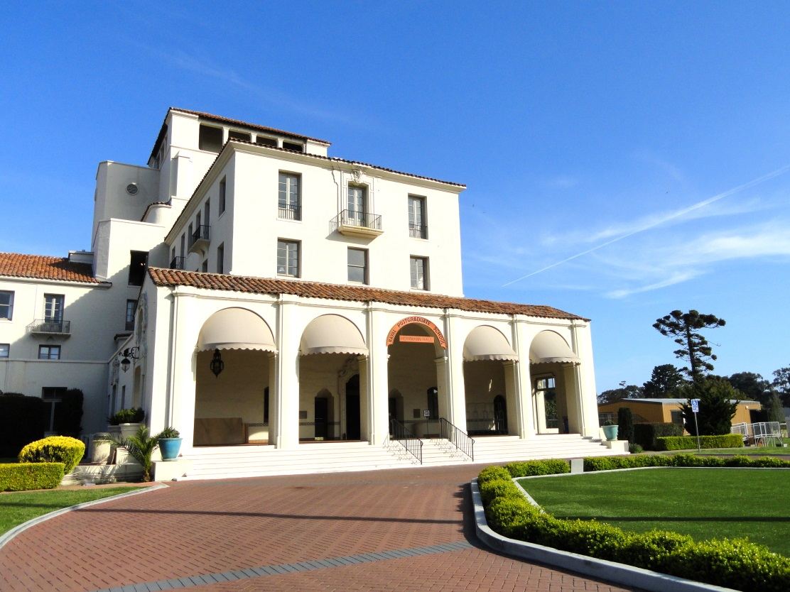
圖一、美海軍研究院行政大樓及短期軍官宿舍(BOQ)赫曼廳。

- NPS學院組織
NPS設有四個研究生院和12部門提供研究生課程。不同的研究生院和部門提供各種碩博士學位：商業與公共政策研究生院，包括採購、企業、財務運作與物流管理、人力資源與經濟; 工程與應用科學研究生院，包括應用數學、電氣與計算機工程、機械與宇航工程系、海洋學、物理等系及氣象部門、系統工程部、太空系統學術組、導航系統工程研究所、海上作戰系統學術委員會、遙感中心、航天機器人實驗室; 運營與信息科學研究生院，包括計算機科學、國防分析、信息科學、運籌學等部門;學院國際研究生研究中心則包含美國國家安全事務學者計劃、國防資源管理學院、當代衝突中心、軍民關係、中心的穩定和重建的研究、領導力發展與教育的持久和平、國際防務和採集資源管理、國土防禦與安全等部門。另NPS除招收美國軍、文職碩博士學員外，更廣招各國軍、文職學員及推廣國際相關學術交流及交換學生計畫，因此設有國際學生辦公室(International Graduate Program Office，簡稱IGPO)，專門處理國際學員生就學、生活輔導等相關事宜。NPS還經營一個積極的分佈式學習計劃，並為美國作戰人員和文職政府僱員高管教育課程。下圖為國際學生辦公室外的各國國旗及常見於辦公室外的野生孔雀。
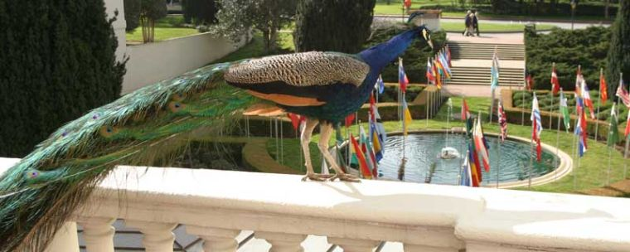
圖二、國際學生辦公室外一隅。
- 學期制度
NPS採學季制（Quarter System），平均每十一至十二週為一季，每學年分春、夏、秋、冬季共四季，計四十八週，另有短期寒暑假約各兩週，全年共五十二週。除少數之學系如資訊戰一年僅招收一班次外，餘各學系每季均開放招生並有學生畢業。2014年秋季計有七位博士及三百九十四位碩士畢業，其中台灣畢業生計有二位。

- 課程設計
職於電機系攻讀碩士學位，以下僅就電機系之課程設計做一簡介。電機系將所有課程分為電腦、電磁、通訊、控制與導航、電子與動力、電子戰、信號處理及網路等專業領域，學生必需選擇至少二項專業領域，並完成該兩項領域之課程要求方可獲得學位。電機系課程領域分類概況如圖三。

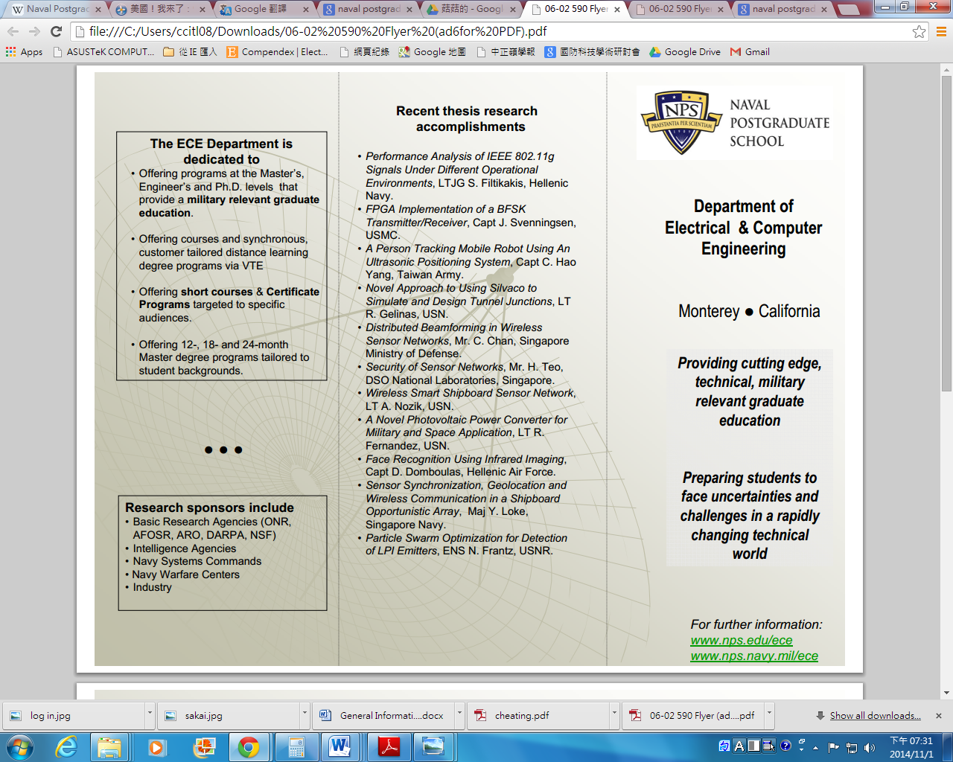
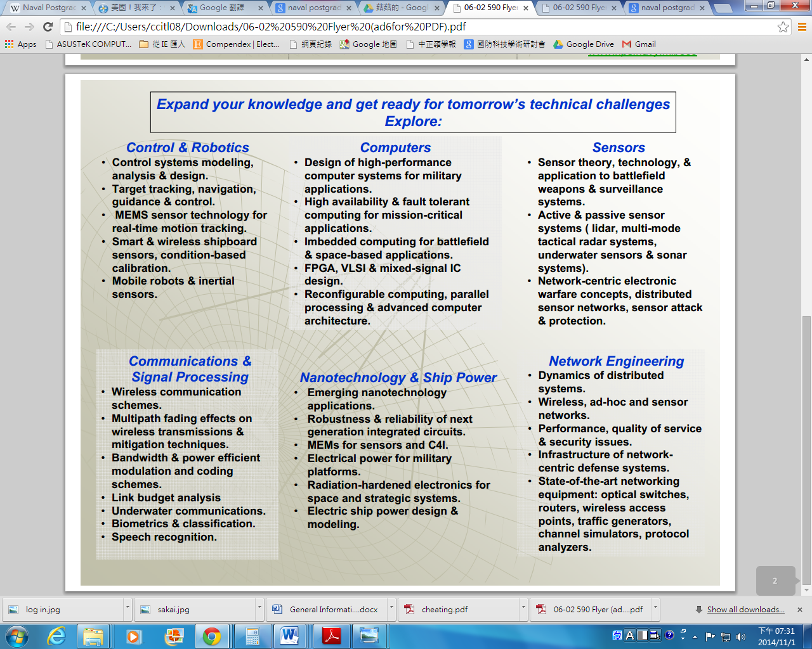
圖三、電機系目前研究領域及課程領域分類概況。

電機系之每項專業領域均有訂定基礎核心及進階課程，依課程難易程度概分為大學程度基礎課程(1000-2999)及研究所程度之專業進階課程(3000-4999)。選修研究所程度課程需完成其規定之修課門檻方可選修該門課，並繼續選修更高之進階課程。此課程設計可確保學生修課之連貫及品質，奠定學生該專業之知識基礎。NPS之修課標準要求每季至少修習四門課，包含專業必修及選修課程，且課程上限每季不得超過6門。除須滿足各領域的專業課程要求外，學生可自行選擇有興趣的領域修習相關課程。另外為協助學生論文主題訂定及指導教授之選擇，學校更安排論文寫作指導、論文研究課程及指導教授指導課程等選擇，可協助學生於繁重的課業外，彈性針對個人課程安排調整論文研究之時間。另外NPS電機系學員除須滿足校方之修課標準外，電機系為通過工程技術認證(Accreditation Board for Engineering and Technology, ABET)之系所，因此新生必須於報到時依「大學課程檢查表」填寫大學修課資料，並以此依據決定是否有相關課程之學分可以抵免修課。學生於選擇專業領域後，亦須同時滿足ABET及系上相關修課學分規定，依相關課程檢查表(check list)如附件一，安排課程規劃並於學程結束後須修滿總學分計52學分，其中36學分須為研究所程度之進階課程(3000-4999)，此36學分中至少需有20學分為電機系課程且至少12學分為電機系高階課程(4000-4999)，另外有12學分必須為工程、物理、數學、電腦科學領域之課程。電機系所有學生必須修滿16學分之論文研究，並完成獲系主任認可之論文方可獲得學位。相關計畫之修課畢業標準請參考附件二。

- 輔導制度
每位新生於電機系報到時，系上會安排兩位輔導教授（Academic Associate，
以下簡稱AA），一位負責美海軍研究生，另一位負責非海軍的美國軍、文職研究生及國際學生之課程安排及輔導。學生可與AA針對個人興趣領域討論課程安排，AA則會針對系上課程開課現況給予學生建議及指導。每學季結束前，學生均須與AA討論下學季之課程安排，並將排定之課程排入排課系統。

- 排課系統（Python）
學生與系上AA討論確定課程安排後，課表會經由排課系統排定。凡經排定的課表，需經過AA認可方可進行異動或加退選。每位學生均須透過個人帳號登入以檢視相關資訊。學生可透過此系統查看之前各學季課程之開課狀況、授課教師、課程時段及教室。另外此系統更提供成績單、課表、書單、個人基本資料等訊息供學生參考。學生可透過此系統查詢並列印所有排課資料。此電子化作業無須透過系上職員紙本查詢，除減輕職員負擔、資訊無紙化外，更能有效率地提供學生即時查詢相關資訊及保護個人隱私。

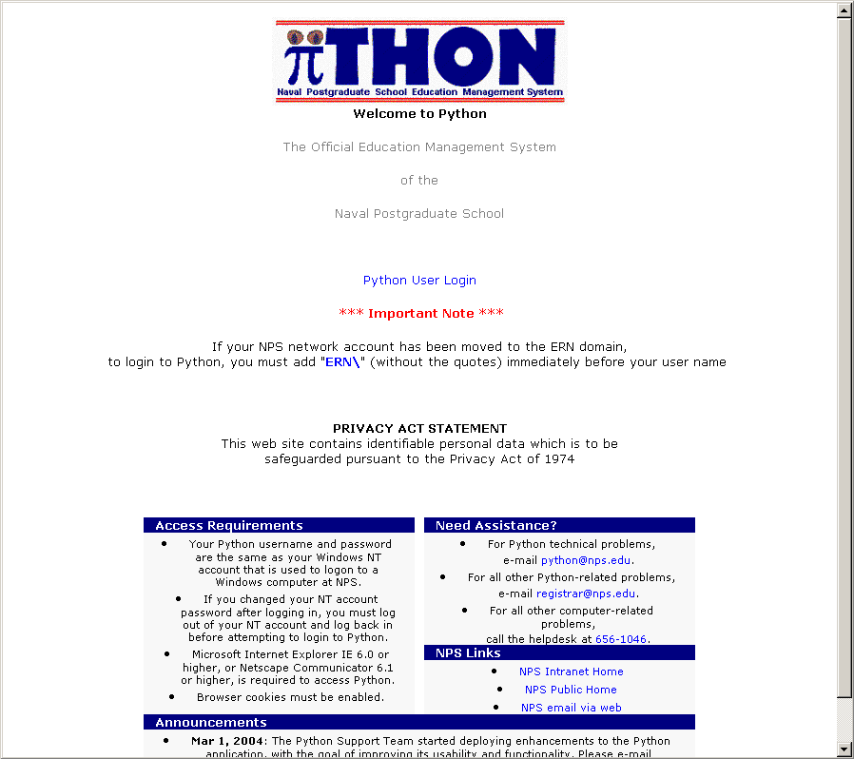
圖四、美海軍研究院排課系統（Python）首頁。

- 課務系統(Sakai)
NPS課務系統為一個可供授課教師提供學生相關課程資訊之平台。授課教師可透過此平台將授課講義、書單資訊、修課學員名單及聯絡方式、課程相關資訊及連結等資料發布於此網站。學生可於課前透過此網站下載課程大綱、講義、書單，並於課後下載作業及上傳完成之作業。教師更可透過此系統提供學生作業解答、並將作業及考試成績公布。此外，此系統會將每位學生於NPS 進修期間各學季選修課程之連結保留，學生可隨時檢視已完成修課之相關資料、講義，尤其於修習進階課程時助益良多，不須將以往的講義或筆記隨時攜帶。
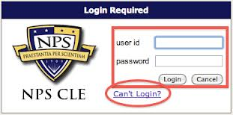
圖五、美海軍研究院課務系統(Sakai)登入畫面。

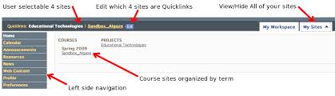
圖六、美海軍研究院課務系統(Sakai)首頁。

- 論文系統（Sharepoint）：
此論文系統提供學生與教授一個修改、編輯及檢視論文的平台，使學生或指導教授於修改論文時可選擇不再透過紙本往返。學生可將編輯後的論文上傳此系統，指導教授可透過此系統下載論文，並將含修改意見之論文重新上傳系統。此系統會保留所有不同時間上傳之論文供隨時下載檢視，透過此平台可增進論文寫作及往返教授修訂更改之速度，學生僅需於使用前請相關部門開通帳號權限即可使用。
參、研究概略
- 研究動機
通信領域在國防科技與民間一直有相當廣泛之應用，為結合個人興趣與未來軍事發展趨勢，故職於就讀期間選擇信號處理(signal processing)與通信(communication) 作為個人研究領域。此外為避免侷限於專長領域，職更多方選修應用數學等相關課程以奠定電機相關信號處理之基礎及其他電機相關學門如控制、網路等課程以拓展相關領域知識。

- 研究內容
為能應用所學，職決定論文研究以信號處理結合通信及網路領域為主軸。論文題目為：＂Simulink-based Implementation and Performance Analysis of TDS-OFDM in Time-varying Environments.＂(時域同步正交分頻多工在時變環境下之模擬執行與性能分析)。正交分頻多工(orthogonal frequency division multiplexing,OFDM)技術在通訊及網路領域之商用化已趨成熟，如大家耳熟能詳的ADSL，尤其是在無線網路的應用上，如Wifi, Wimax 到近日炙手可熱的4G LTE。在數位電視領域中OFDM技術也占有重要地位，除美國的Advanced Television System Committee (ATSC)外,日本的Integrated Services Digital Broadcasting-Terrestrial (ISDB-T)、台灣和多數歐洲國家的Digital Video Broadcasting-Terrestrial (DVB-T)均採用正交分頻多工的技術作為數位電視之標準規範。現存多數商用化的OFDM技術均使用cyclic prefix (循環自首)的信號結構，然而日前中國大陸更發展出新的OFDM調解技術稱為「時域同步正交分頻多工time domain synchronousOFDM, TDS-OFDM」，並於2007年正式採用為其國家數位電視的標準技術規範。
- 研究成果
此研究之主要目標為測試新的TDS-OFDM調解技術是否能與現存的CP-OFDM並駕齊驅甚至青出於藍，以驗證此技術是否適合應用於其他相關通信網路領域。與其他的調解技術相較，正交分頻多工技術具有高速傳輸大量資料並有抗頻率選擇性干擾的特性，因此特別適合使用於數位無線通訊領域。然而為測試並驗證上述兩種OFDM調解技術使用於數位廣播電視之性能，此論文主要針對分別採用 TDS-OFDM 及 CP-OFDM 的歐洲及中國大陸數位電視調解標準 DVB-T(digital video broadcasting-terrestrial)和 DTMB(digital terrestrial multimedia broadcasting) 以 MatlabSimulink 模擬基於相同的 OFDM 調解技術在不同的信號結構 CP-OFDM 和 TDS-OFDM 對於通道估測的成效進而影響通訊效能做分析及驗證。因此本論文主要針對在無線通訊環境中的多重路徑干擾下，分析位元錯誤率來驗證並比較 CP-OFDM 和 TDS-OFDM 在兩種數位廣播電視調解技術DVB-T和DTMB的性能。為使驗證結果能符合現實無線通訊的通道環境狀況，本論文特地測試 CP-OFDM 與 TDS-OFDM 分別在兩種不同通道環境 TU6(typical urban 6) 和 CT8(china test 8)下搭配不同程度的多普勒效應(2-80Hz)及環境噪音干擾 (0-50dB) 的通道性能分析。

在不同的通道環境下，當通道環境的改變速度愈快(即有較快的多普勒效應效應)，其調解之後的信號就會愈差，也就是在快速時變的無線通訊環境下，信號收訊狀況受干擾的程度愈大。由圖七 (a)可見，在理想的通道狀況如「加成性白高斯雜訊通道(Addictive white Gausian noise, AWGN)」且為非時變環境(即無多普勒效應)時，調解信號可清晰辨識原16正交幅度調制信號(16-QAM)為16個點。但當通道狀況不再是理想的白高斯雜訊通道且考量環境為時變狀況時，我們可觀察到信號調解後的星座圖不再是16個點，而是16團散布的點團，如圖七(b),(c)。

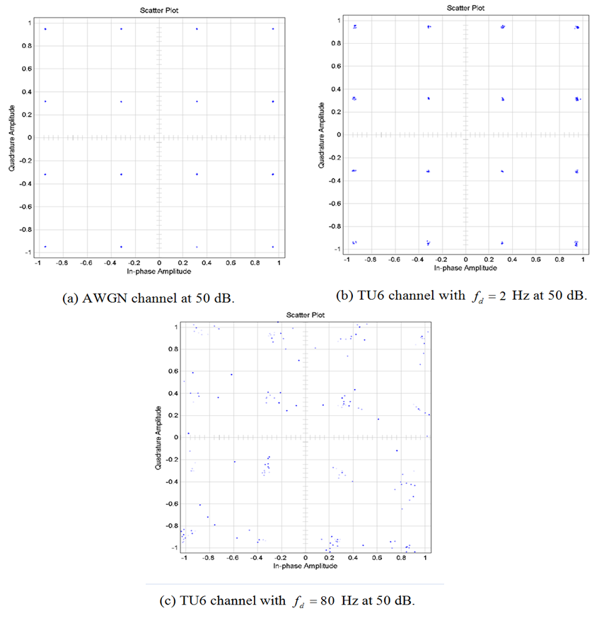
圖七、DTMB在50噪音分貝及不同多普勒通道環境下的次載波星座調解圖 。

在不同通道環境中(TU6及CT8)，CP-OFDM 與 TDS-OFDM分別在DVB-T和DTMB中的位元錯誤率測試結果如圖八及圖九。由圖八、圖九可見，在較高的噪音環境中時，DVB-T和DTMB的位元錯誤率相近且偏高。當環境噪音值減弱時，兩者的位元錯誤率均明顯下降。值得一提的是我們更發現在相同的時變環境下，當環境噪音高於約15分貝時，DTMB的位元錯誤率明顯比DVB-T要低。此測試結果驗證新的TDS-OFDM 技術比CP-OFDM 更適用於時變率大且不可掌握的無線通訊環境中。

圖八、DTMB 和 DVB-T在TU6通道中於不同的最大多普樂效應下之位元錯誤率之比較。

圖九、DTMB 和 DVB-T在CT8通道中於不同的最大多普樂效應下之位元錯誤率之比較。

此研究測試結果不僅驗證新的 TDS-OFDM 調解技術相較於 CP-OFDM 更能適用於數位廣播通訊，更進一步證明此技術可應用於其他無線通訊領域的可發展性甚或運用於精進現有的 LTE 等無線通訊技術。

肆、心得與建議
NPS 雖為軍事單位之研究所，但仍保有其相對自由開放的學風。於校園內隨時可見形形色色的人穿梭於校園中、從軍文職研究生、教授、工程師、國際學生等，校園亦對軍文職眷屬開放。因其仍屬軍事單位，故進出校園仍須有識別證或透過會客始可進入。除一般學員外，NPS更大力推廣遠距教學，使得在基層部隊、艦隊服務之軍職人員，甚或於其他國家機關服務之公務人員得以在不離開工作岡位的前提下進修，此比在職進修計畫更具有彈性，實可為我國教育制度之借鏡。

職於就讀期間觀察到NPS自有獨樹一格的學風，於自由之餘仍不失紀律。或許是學生多數為軍職人員，於校園內大家都非常自律及遵守相關規定。如於校園內的車速限制、停車號誌(STOP sign)、停車場的停放限制等規範，使得學校不管於平時、假日甚或有大型活動舉行時都仍井井有條而不紊亂。校園內的環境隨時都讓人覺得乾淨且舒適，因此造就良好的學習環境。
NPS的學生多能自動自發，常見學生於課後在圖書館內甚或各學系之教學大樓、實驗室，留下來寫作業、複習功課或與同學齊聚小組討論。尤其是小組討論，這是在國內較不常見的學習方式。國內學生偏中個人學習，然而在NPS求學期間，讓我學習並體驗到與同學或教授於課後一同切磋的可貴經驗。此外多數教授設有office hour，供學生利用課餘時間就課業問題進行提問與討論。若無法於此時段與教授進行討論，也可與教授另約時間(appointment)請教課業問題。同時，教授鼓勵學生於課堂上發問及互動，有趣的是，教授們通常不介意學生提出的問題或答案是否正確，反之，他們強調的是學生的思考邏輯與模式。因此在成績評量上，不會僅以考試及作業成績作為依據，多數教授會根據出席率、上課互動等多方評量學生的學習成效。

於考試制度上更與國內考試方式截然不同，強調榮譽與自律。考試方式不侷限於傳統考試，從Open book、Open Note、Take Home Exam到准許攜帶相關公式及小抄的考試方式皆有。此制度體現美國的民主法治及榮譽制度，即使帶回家做答也鮮少有舞弊之情事。然而若有舞弊、抄襲的情事發生，學校也絕不姑息並視情形嚴重時直接開除學籍。舞弊及抄襲相關規定如附件三。

NPS之學生人口組成主要為美國海軍及海軍陸戰隊軍官，還有少數其他軍種的學生，此外更值得一提的是，NPS更廣召來自世界各地的軍、文職學生，因此學校的自由學風更來自於多元文化的組成。目前校內有來全球數十個國家的碩博士研究生，甚或是短期進修班隊及交換學生計畫。以職就讀之電機系為例，班上同學就有來自土耳其、巴基斯坦、新加坡、突尼西亞、南韓等國家的學生。於進修期間藉此與美國軍官及世界各地的軍文職同儕一同上課，除於學術領域增進彼此學術交流外，並透過與國際學生的生活互動，更得以藉此拓展人脈與世界觀。學校對外籍學生亦非常重視，國際學生辦公室(IGPO)扮演了國際學生與學校間的橋梁。除了處理國際學生的就學申請、核定通知等事宜，更針對國際學生的海軍宿舍租用申請、家具租借等生活方面協助更不遺餘力。此外更常與國際學生執行委員會(International Executive Committee,簡稱IEC)合作，定期舉行「國際學生日」之園遊會活動並對當地民眾開放外，也常不定期舉辦相關活動如戶外教學、壘球比賽、烤肉團康及電影欣賞等活動等，增進國際學生間彼此的認識交流。
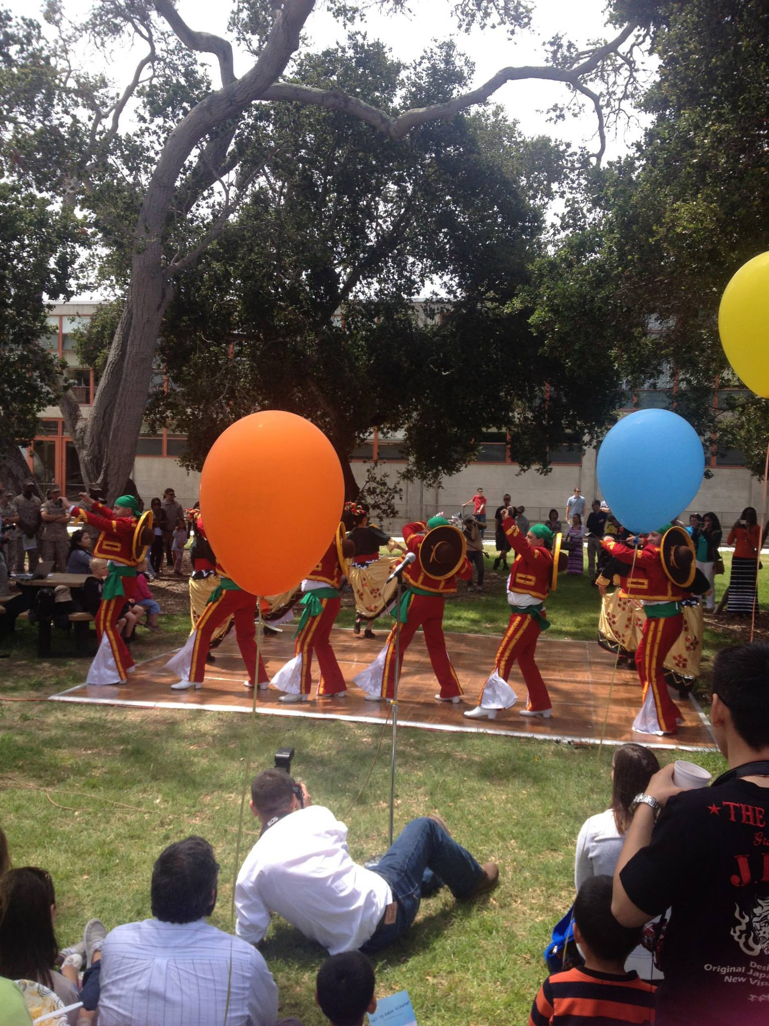
圖十、2014年國際學生日園遊會活動。

有了這些課餘活動，使國際學生得以在繁重的課業壓力之餘，透過這些活動有正向的紓壓管道。職於就讀期間曾多次參與其舉辦之相關活動，並得以進一步認識來自世界各地的佼佼者且成為朋友，這實在是一件非常有意義的事情。俗話說：「在家靠父母，出外靠朋友」，國際學生們不僅在課業上甚至生活上都會互相照料，這些友誼無疑地將成為我最珍貴的回憶與資產。

最後，能夠獲得此次出國進修的機會實需感謝海軍及國防大學理工學院的青睞，除了精進個人於專業學術領域之知識學養外，同時能藉此機會於進修之餘深入了解不同的風俗及文化民情、與來自世界各地的軍、文職同儕切搓琢磨，從而拓展世界觀及國際視野。美海軍研究院雖為軍事研究單位，但其自由的學風及嚴謹的教學制度更正向激勵了老師與學員們的研究動機，同時能與現存軍事科技需求結合，此可作為我國軍事教育發展及改革之借鏡。

圖十一、2014年國際學生戶外教學-優勝美地國家公園。

附件一
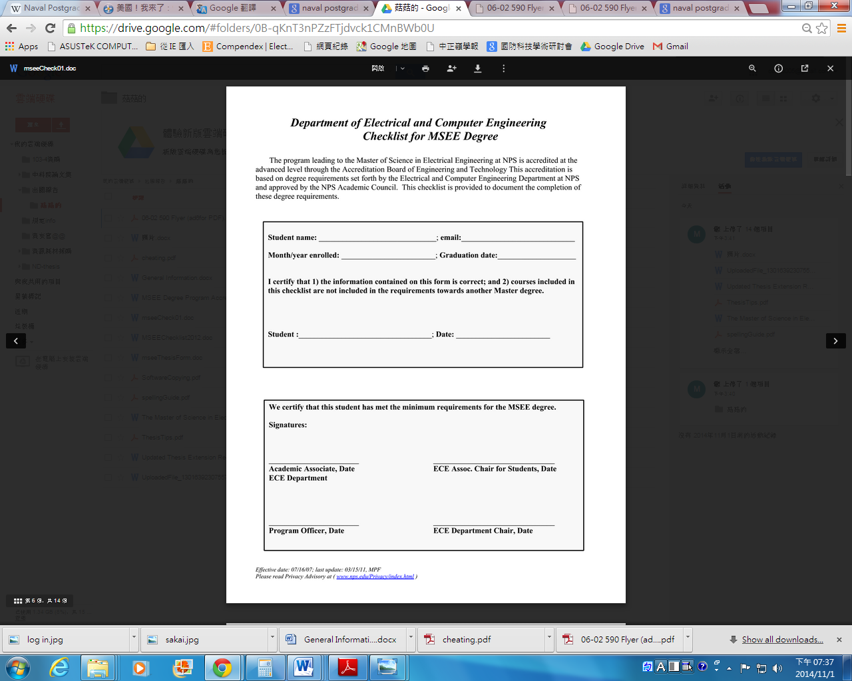
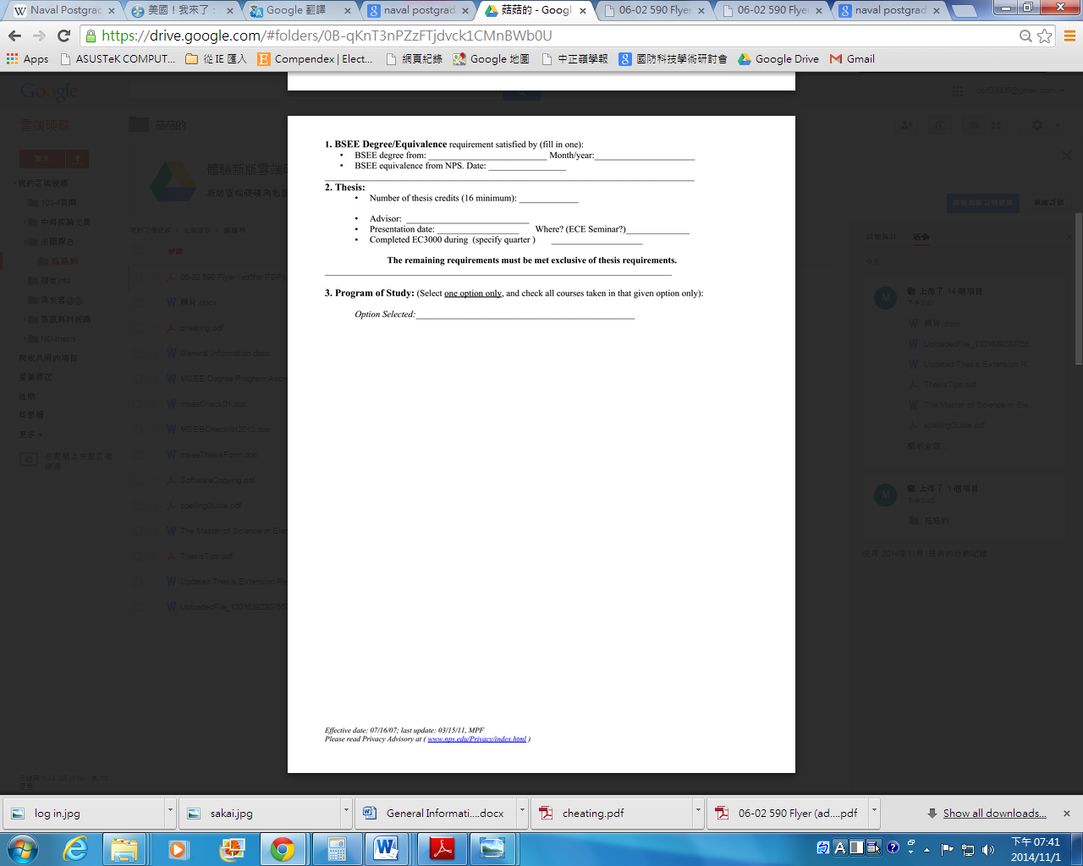
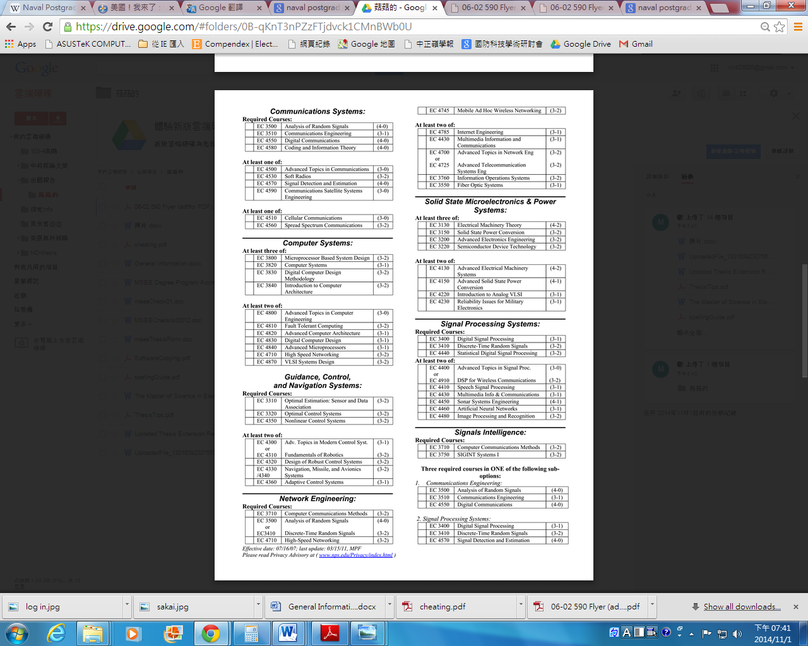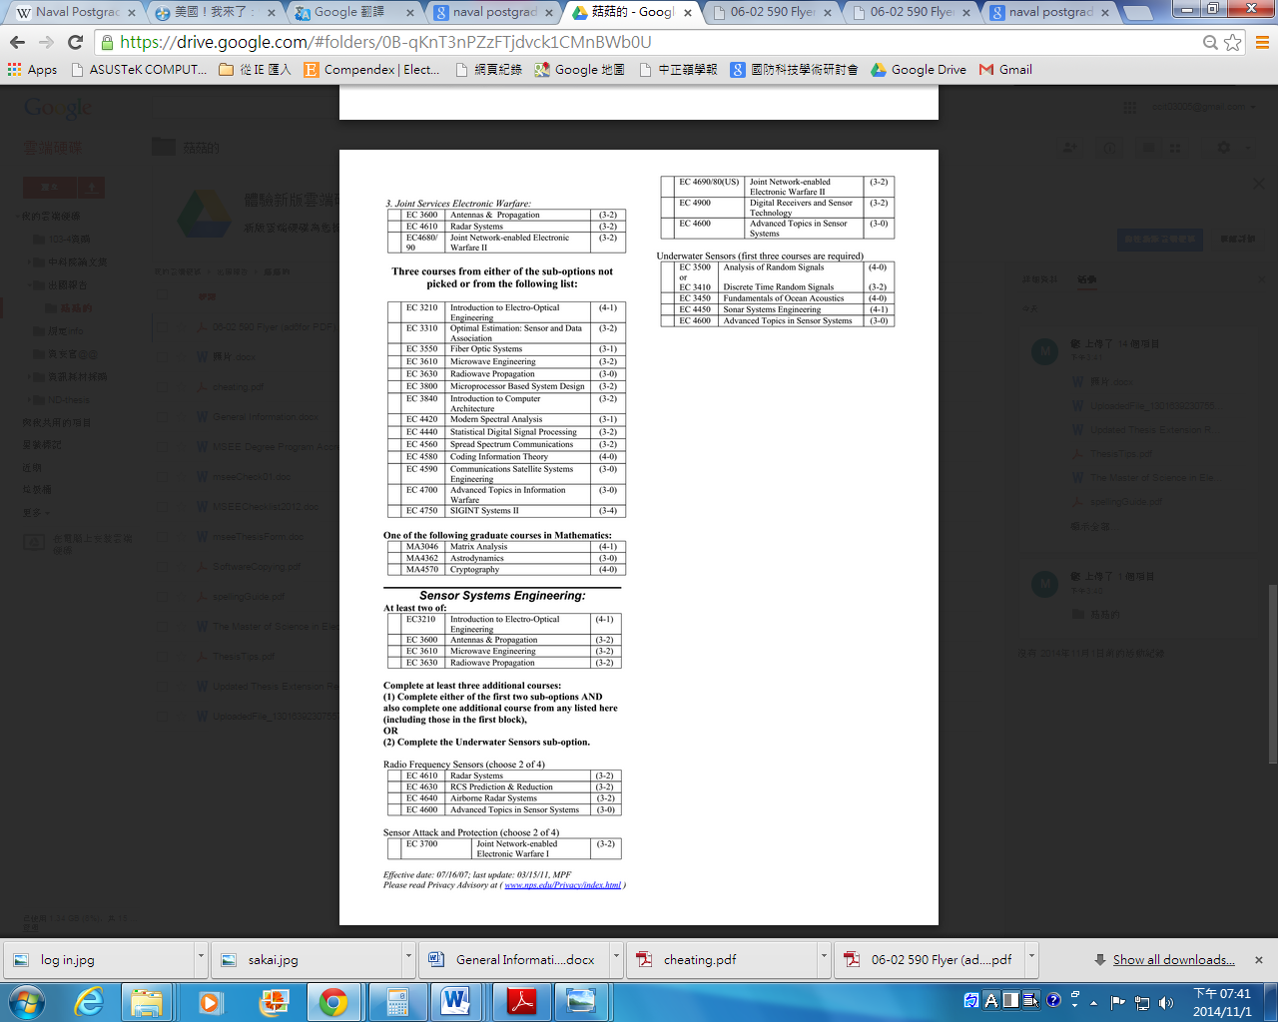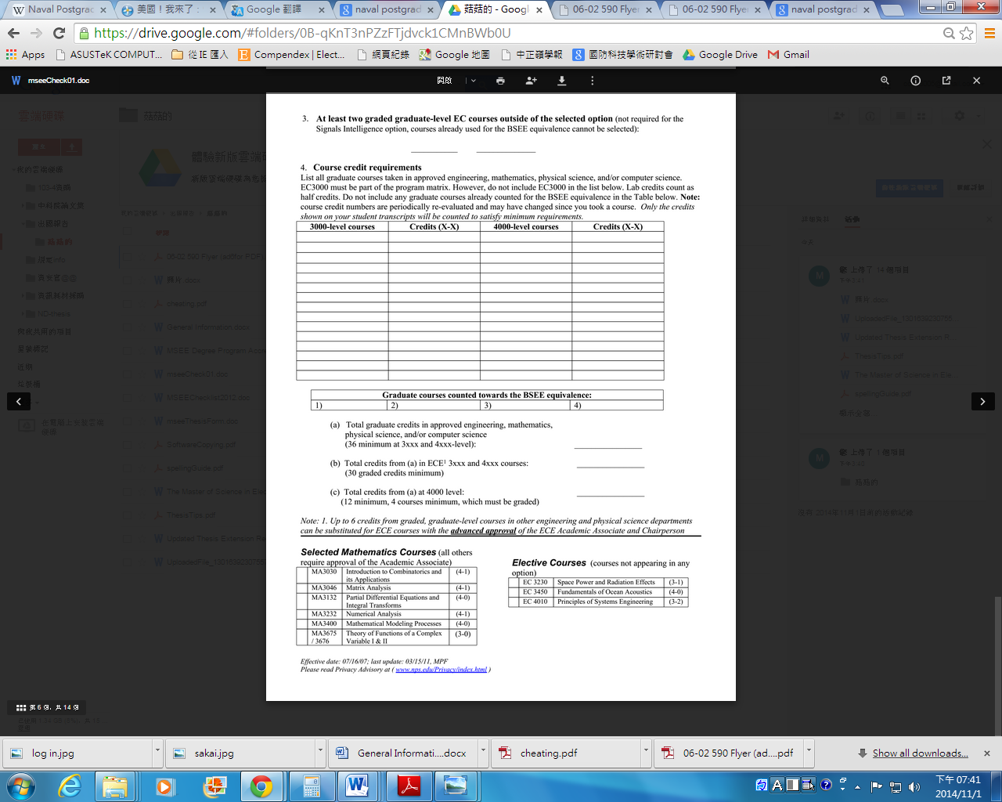

附件二

General Information
Handbook > ECE Home
The Department of Electrical and Computer Engineering is the major contributor to programs for the education of officers in the Electronic Systems Engineering curriculum and the Space Systems Engineering curriculum. Additionally, the department offers courses in support of other curricula such as Electronic Warfare Systems Technology, Information Technology Management, Command, Control and Communications, Space Systems Operations, Weapons Systems Engineering, Underwater Acoustics and Engineering Acoustics.
The department offers programs leading to the Master of Science degree in Electrical Engineering (MSEE), the degree of Electrical Engineer (EE), the Master of Engineering Sciences with concentration in Electrical Engineering, and Doctor of Philosophy (Ph.D.). In addition, the department offers the Master of Engineering with Major in Electrical Engineering, which is a course-work based program open to DL students only. The The department typically graduates over 80 MSEE degree candidates, four EE degree recipients and one Ph.D. per year.
An MSEE student will usually spend six to twelve months learning or reviewing material at a junior or senior level before entering into graduate studies. The graduate study portion of a typical program is about one year in duration with a combination of course study and thesis work being performed. The thesis portion of the study is the equivalent of four courses with an acceptable written thesis being a requirement for graduation. Specific information related to the IGEP program is available here.
The curriculum is organized to provide the students with coursework spanning the breadth of Electrical and Computer Engineering. In addition, students concentrate in one major focus area of Electrical and Computer Engineering by taking a planned sequence of advanced courses within that focus area. Currently there are four focus areas:
Communications & Information Engineering
Cyber Engineering
Nanoelectronics& Energy Engineering
Sensor & Control Engineering
The program leading to the MSEE is accredited as an Electrical Engineering Program at the advanced level by the Engineering Accreditation Commission of the Accreditation Board for Engineering and Technology (ABET).
The department has about forty faculty members either on a permanent or visiting basis contributing to the instructional and research programs.
Programs
Master of Science in Electrical Engineering | Master of Science in Engineering Science | Electrical Engineer Degree | Doctor of Philosophy
Master of Engineering (Major in Electrical Eng.), Distance learning only | Special Program: Master of Science in Engineering Science with major in Electrical Engineering, open to graduates of the Bettis Reactor Engineering School (Distance learning only)
Master of Science in Electrical Engineering [up]
A Bachelor of Science in Electrical Engineering or its equivalent is required. Credits earned at the Naval Postgraduate School and credits from the validation of appropriate courses at other institutions are combined to achieve the degree equivalence.
To complete the course requirements for the master's degree, a student needs a minimum of 52 credit hours of graduate level work. There must be a minimum of 36 credits in the course sequence 3000 - 4999 of which at least 24 credits must be in Electrical and Computer Engineering. The remainder of these 36 credits must be in engineering, mathematics, physical science, and/or computer science. Specific courses may be required by the department and at least four courses that total a minimum of 12 credits, must be in the course sequence 4000 - 4999.
An acceptable thesis for a minimum of 16 credits must be presented to, and approved by, the department.
Specific application criteria and forms are available here.
Master of Science in Engineering Science with concentration in Electrical Engineering [up]
Students with acceptable academic backgrounds may enter a program leading to the degree Master of Science in Engineering Science. The program of each student seeking this degree must contain at least 52 credit hours of graduate level work including 36 credit hours in the course sequence 3000 - 4000. Of these 36 course credits, at least 20 must be in Electrical and Computer Engineering, and an additional 12 must be in engineering, mathematics, physical science and/or computer science. At least 12 of the 36 must be in the course sequence 4000-4999. All students must submit an acceptable thesis of at least 16 credit hours. This program provides depth and diversity through specially arranged course sequences to meet the needs of the Navy and the interests of the individual. The department Chairman's approval is required for all programs leading to this degree.
Specific application criteria and forms are available here.
Master of Engineering with major in Electrical Engineering [up]
The MEng (EE) degree is a coursework based degree designed for Distance Learning (DL) students. Its goal is to provide the academic background and education to prepare practicing engineers to analyze and to specify characteristics of electronic systems and to design component parts of such systems. Programs leading to the MEng(EE) degree are intended primarily for students with a recent BSEE degree. However, students with an undergraduate degree in a related field of science or engineering who by virtue of their education and on-the-job experience are able to successfully undertake a program in a particular area of specialization could also enroll. A candidate for the MEng(EE) degree must complete a minimum of 32 quarter credit hours of graduate level work including a minimum of 10 quarter credit hours corresponding to a minimum of 3 graded, advanced level graduate ECE courses, and a minimum of 5 graduate level ECE courses. Additional courses may be taken in other approved engineering disciplines. Specific application criteria and forms are available here.
Master of of Science in Engineering Science with concentration in Electrical Engineering, open to graduates of the Bettis Reactor Engineering School only (BRES) [up]
The objective of this special distance learning program is to provide both naval officers and civilian employees of Naval Reactors (NR), an advanced education leading to a Master of Science in Engineering Science with major in Electrical Engineering. This is a non-thesis program for individuals who work as engineers and who wish to pursue a master's degree via Distance Learning. Entrance into this program is restricted to individuals who have successfully completed the Bettis Reactor Engineering School (BRES). Specific application criteria is available here.
Electrical Engineer Degree [up]
Students with strong academic backgrounds may enter a program leading to the degree Electrical Engineer.
A minimum of 96 total graduate credits is required for the award of the engineer's degree of which at least 24 must be in accepted thesis research and at least 54 credits must be in Electrical and Computer Engineering courses.
At least 36 of the total hours are to be in courses in the sequence 4000 - 4999. Approval of all programs must be obtained from the Chairman, Department of Electrical and Computer Engineering.
Specific application criteria and forms are available here.
Doctor of Philosophy [up]
The Department of Electrical and Computer Engineering has an active program leading to the degree Doctor of Philosophy. Joint programs with other departments are possible. A noteworthy feature of these programs is that the student's research may be conducted away from the Naval Postgraduate School in a cooperating laboratory or other installation of the Federal Government. The degree requirements are as outlined under the general school requirements for the doctor's degree.

附件三